- 整体说明：从数据看，运营商侧和宇信侧设备性能、带宽都未达到瓶颈，从用户体验看卡顿和登陆不了是两个主要问题。下一步重点是排查终端用户所用网络情况。
- 运营商方面
- 总体说明：网络带宽使用正常，没有超标现象。
- 这个图是当前流量，千兆接口0.5%的流量是5兆左右。我们总带宽是50兆，此值合理。


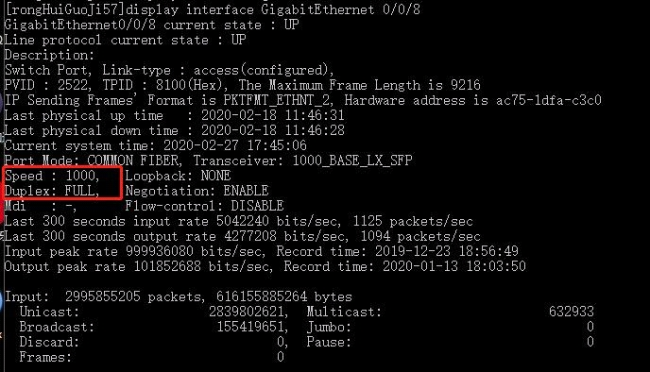
- 这个图是过去5分钟的流量，在5兆左右，此值合理。

2.宇信侧方面
- 总体说明，设备CPU、内存、硬盘以及网络带宽全部正常。
- 下图是资源详情，尤其是网络带宽，在过去24小时浮动在15M左右，占总带宽的30%，此值合理。
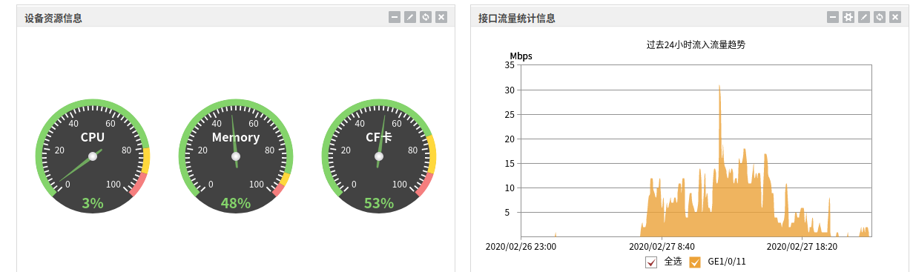

3.终端用户侧方面
- 第一个例子：能正常登陆vpn的终端用户用网情况如下，带宽10M，延迟80ms，稳定性良好。
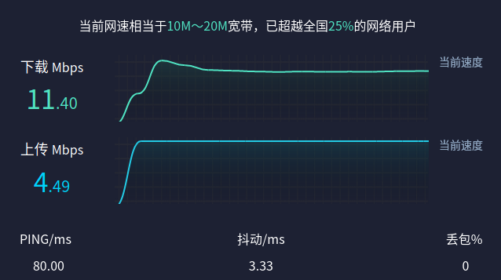
- 第二个例子，卡顿用户的网络情况，带宽10M，延迟45ms，稳定性较差。
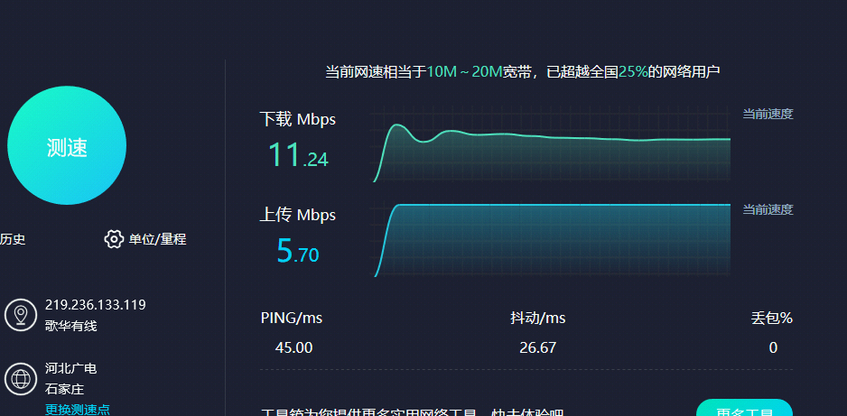

- 第三个例子，使用移动运营商的网络延迟非常大，会严重影响使用体验，甚至完全不能登陆。还有就是使用歌华无线、鹏博士等二级运营商也会引起延迟导致登陆失败。
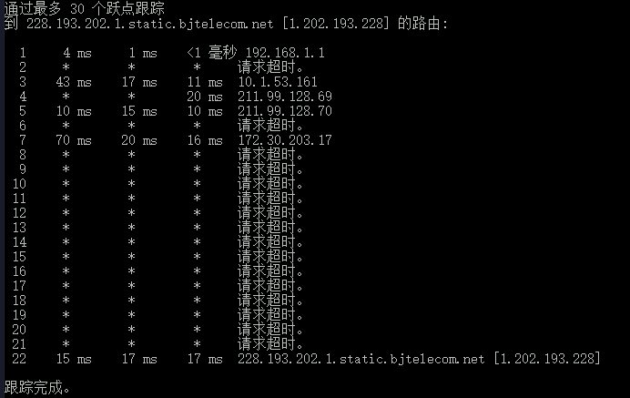

- 第四个例子，时断时续用户的网速一般是网速低于5M，登陆页面长时间登陆不上显示白屏、以及登陆上去不能正常加载插件的原因是网络延迟大和丢包率高。
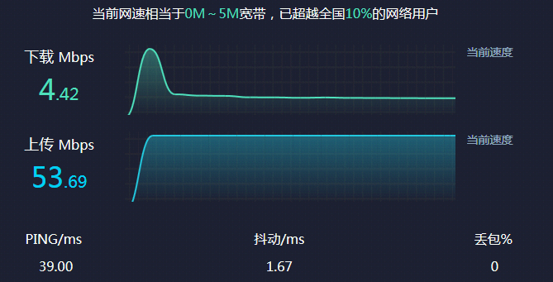

4.后续规避措施。
加强设备巡检，减少不必要的配置，减少攻击流量。
5.是否需要升级、购买新设备？
不需要。根据华为原厂工程师的诊断，确认目前网络设备性能和网络带宽没有瓶颈，暂时不需要升级或购买新设备。

